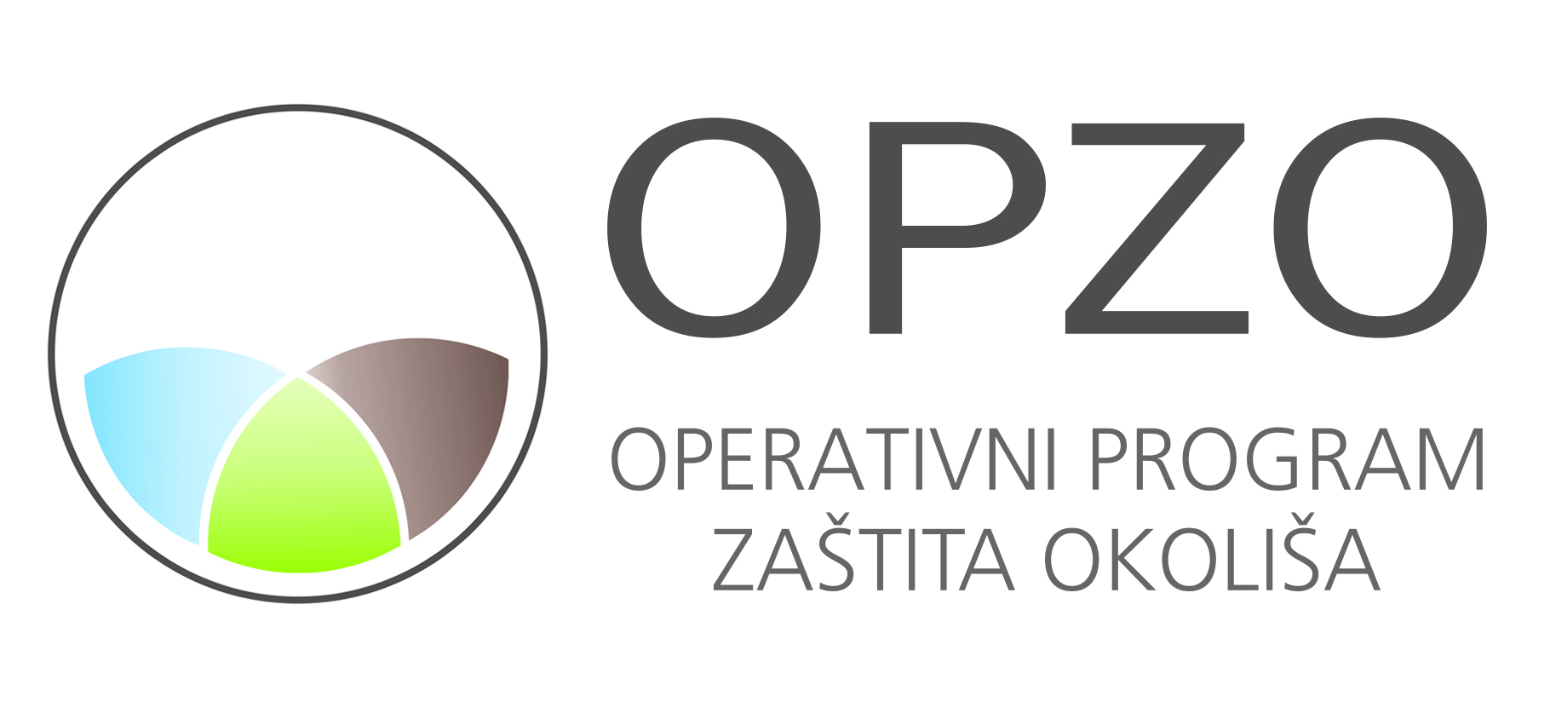
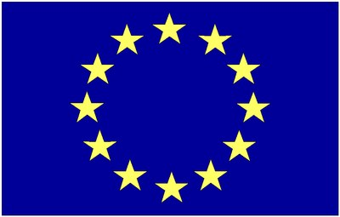

Ministarstvo poljoprivrede kao posredničko tijelo razine 1 za Operativni program „Zaštita okoliša“ za razdoblje 2007-2013 Prioritetna os 2 „Zaštita vodnih resursa Hrvatske kroz poboljšanje sustava vodoopskrbe te integriranog sustava upravljanja otpadnim vodama“, objavilo je poziv na dostavu prijedloga projekata na ograničenom natječaju u sklopu Poziva na dostavu prijedloga projekata br. EN.2.1.17. Svrha ovog poziva je dodjela bespovratnih sredstava iz Kohezijskog fonda za provedbu investicijskih projekata koji se odnose na manje dijelove javnog vodoopskrbnog/kanalizacijskog sustava u cilju doprinosa za postizanje cjelovitog rješenja aglomeracija sukladno Višegodišnjem programu gradnje komunalnih vodnih građevina za razdoblje 2014. - 2023. (Odluka o donošenju Višegodišnjeg programa gradnje komunalnih vodnih građevina, NN 117/15) i postizanju usklađenosti s Direktivom o pročišćavanju komunalnih otpadnih voda i Direktivom o kakvoći vode namijenjenoj za ljudsku potrošnju.
Dana 05.09.2016. godine potpisan je Ugovor o dodijeli bespovratnih sredstava za Operativni program „Zaštita okoliša“ za razdoblje 2007-2013 Prioritetna os 2 „Zaštita vodnih resursa Hrvatske kroz poboljšanje sustava vodoopskrbe te integriranog sustava upravljanja otpadnim vodama“ prema pozivu na dostavu prijedloga projekata br. EN.2.1.17., između Ministarstva poljoprivrede kao posredničko tijelo razine 1, Ulica grada vukovara78, 10000 Zagreb, Hrvatskih voda kao posredničko tijelo razine 2 , Ulica grada Vukovara 220, 10000 Zagreb i Komunalnog društva Pag d.o.o., Braće Fabijanića 1, 23250 Pag.
Više informacija: Kontakt osoba Irena Buljanović, Komunalno društvo Pag d.o.o.

Naziv projekta: Izgradnja kanalizacijskog kolektora Lokunja – Sv.Jelena
Ukupna vrijednost projekta: 10.350.122,64 HRK od čega sredstva Europske unije iznose maksimalno 5.754.852,12 HRK odnosno 70% iznosa prihvatljivih troškova.
Razdoblje provedba: 2012-2016
Nositelj projekta: Komunalno društvo Pag d.o.o.
Fond: Kohezijski fond

Naziv projekta: Izgradnja vodoopskrbnog sustava Košljun – Sv.Martin
Ukupna vrijednost projekta: 14.203.587,41 HRK od čega sredstva Europske unije iznose maksimalno 7.893.591,43 HRK odnosno 70% iznosa prihvatljivih troškova.
Razdoblje provedba: 2012-2016
Nositelj projekta: Komunalno društvo Pag d.o.o.
Fond: Kohezijski fond

